Пресс-релиз
Миграция населения в Смоленской области

18 декабря в мире отмечается Международный день мигранта. В этот день в 1990 году Генеральная ассамблея ООН приняла Международную конвенцию о защите прав всех трудящихся – мигрантов и членов их семей. По официальным данным Организации Объединенных Наций на 2019 год общее количество мигрантов в мире составило 232 миллиона человек.
Люди перемещаются с места на место с незапамятных времен. В то время как одни переезжают в поисках лучшей работы, образования, экономических благ или для воссоединения с семьей, другие вынуждены бежать от конфликтов, терроризма или нарушения прав человека.
В 2020 году в Смоленской области наблюдается снижение миграционной активности населения по всем потокам, среди которых наибольшая часть внешних перемещений – межрегиональные (58%), со странами СНГ (37%), с другими зарубежными странами (6%). По итогам за 10 месяцев текущего года число прибывших в регион мигрантов составило 14,3 тыс. человек, а выбывших – 18,0 тыс. человек. По сравнению с аналогичным периодом 2019 года общее число мигрантов сократилось на 10%, а миграционная убыль увеличилась в 2,8 раза: 3,6 тыс. человек – убыль среди мужского населения и 0,1 тыс. человек – среди женского.
Общий объем межрегиональной миграции за тот же период сократился на 2,5 тыс. человек (на 12%). Но при этом число выбывающих в другие регионы России стабильно превышает число приезжающих на Смоленщину, хотя перевес значительно сократился – до 0,1 тыс. человек в отличие от 1,8 тыс. человек по итогам 10 месяцев 2019 года. Выехало в другие регионы России 9,3 тыс. человек, в основном, в Московскую область. Отрицательное сальдо область имела не только с Центральным, но и с Северо-Западным, Южным и Приволжским федеральными округами.
В миграционном обмене со странами СНГ миграционный прирост за 10 месяцев предыдущего года сменился миграционной убылью в текущем году в размере 2,2 тыс. человек. Из 7 тыс. человек выбывших – 66% выходцы из Республики Беларусь.
Более чем на треть увеличилась миграционная убыль с другими зарубежными странами и составила 1,4 тыс. человек. Основная доля миграционных потерь пришлась на мигрантов из Индии (86%).
Существенное влияние на изменение численности городских округов и муниципальных районов области оказывает внутрирегиональная миграция. В январе – октябре 2020 года сменили место жительства в пределах области 10,2 тыс. человек, на 22% меньше по сравнению с аналогичным периодом предыдущего года. В результате численность сельского населения пополнилась, а городского населения уменьшилась на 0,7 тыс. человек. Более привлекательными для смолян стали поселения, близко расположенные к областному центру, где ведется жилищное строительство.
Предстоящая перепись населения 2021 года позволит точно узнать, какие регионы и города являются самыми притягательными для россиян. Кроме того будут получены сведения о численности лиц временно находящихся на территории Смоленской области, но постоянно проживающих за рубежом. По итогам переписи населения 2010 года таких граждан было учтено 1,8 тыс. человек, что в 2,9 раза больше по сравнению с данными переписи 2002 года. Большая часть из них находилась в регионе с целью работы.

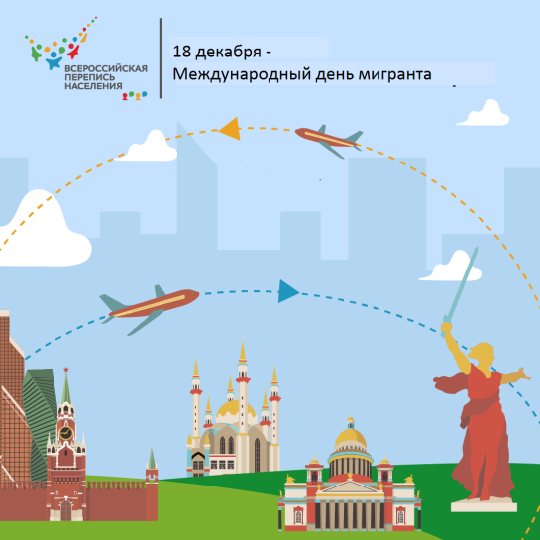

Территориальный орган Федеральной службы государственной статистики по Смоленской области
Отдел статистики населения,
здравоохранения и образования
Тел. 64-71-27

При использовании материала Смоленскстата ссылка на источник обязательна
